Practica 3 corte 2 : Displays de múltiples segmentos

José Bernardo Roldán Torres Universidad Sergio Arboleda
jose.roldan@correo.usa.edu.co

Resumen

En la práctica se realizó el montaje mínimo de un Display con el fin de realizar un contador del número 0 hasta el 99, esto se hizo con visualización dinámica. Además se hizo el montaje de una matriz de led para ver el funcionamiento de esta, su comportamiento y como implementar su uso en un problema.

1. objetivo general

Aprender el funcionamiento de los displays de 7 segmentos.

2. SELECCIÓN DE COMPONENTES

Se utilizaron los siguientes materiales para el circuito:

- Dos displays 7 segmentos.

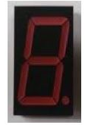

- Microcontrolador PIC18F2550

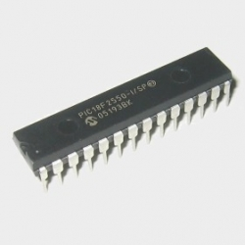

- Resistencias

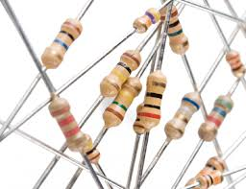

- Pulsadores

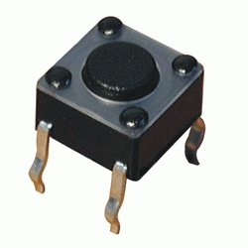

- Transistores 2n2222

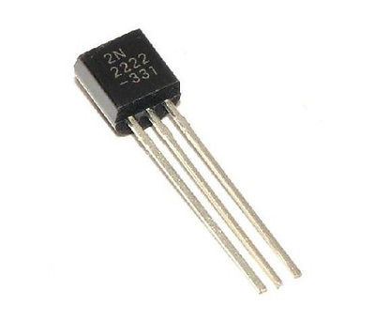

3. IMPLEMENTACIÓN DE HARDWARE

- Esquema de los displays

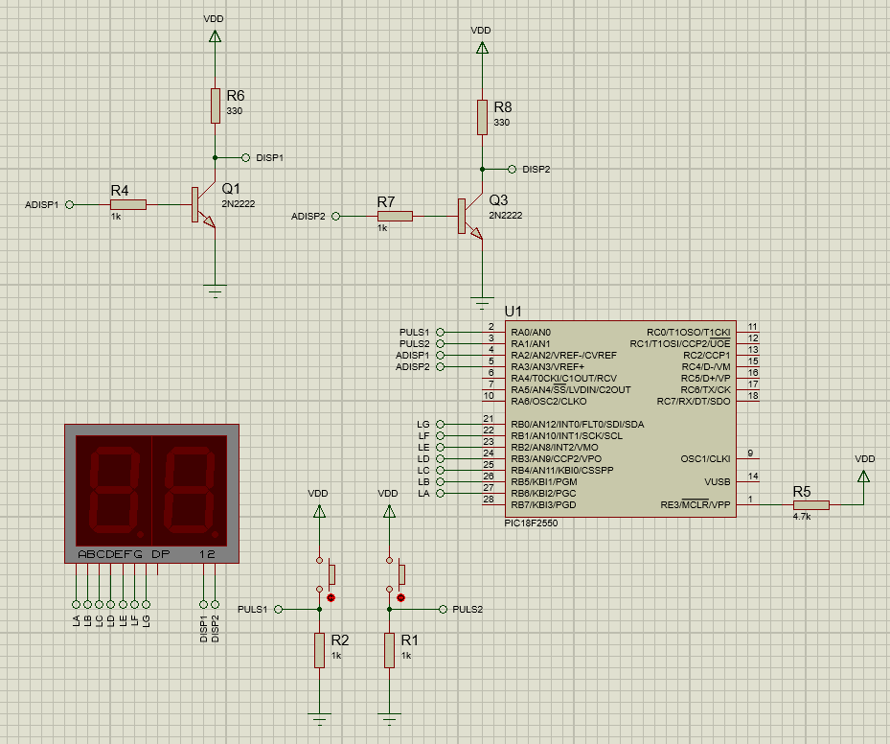

4. DIAGRAMA DE FLUJO
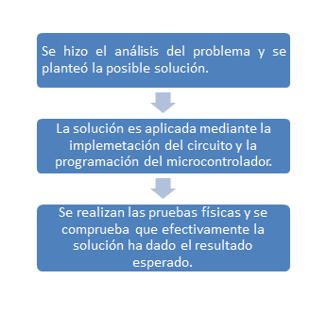

5. CODIGO

Para realizar la práctica se utilizó en el main una sentencia swtich case de 5 casos en total, los cuales eran: verificación del pulso, aumento, si no hay pulso no aumente, descenso, si no hay pulso no descienda. Los retardos o delays utilizados fueron de 15 ms, además de dos variables que eligen cual display activar al momento de visualizar el dato. Se declaró en un arreglo los 10 datos a visualizar.

